Météo aléatoire pour SR6
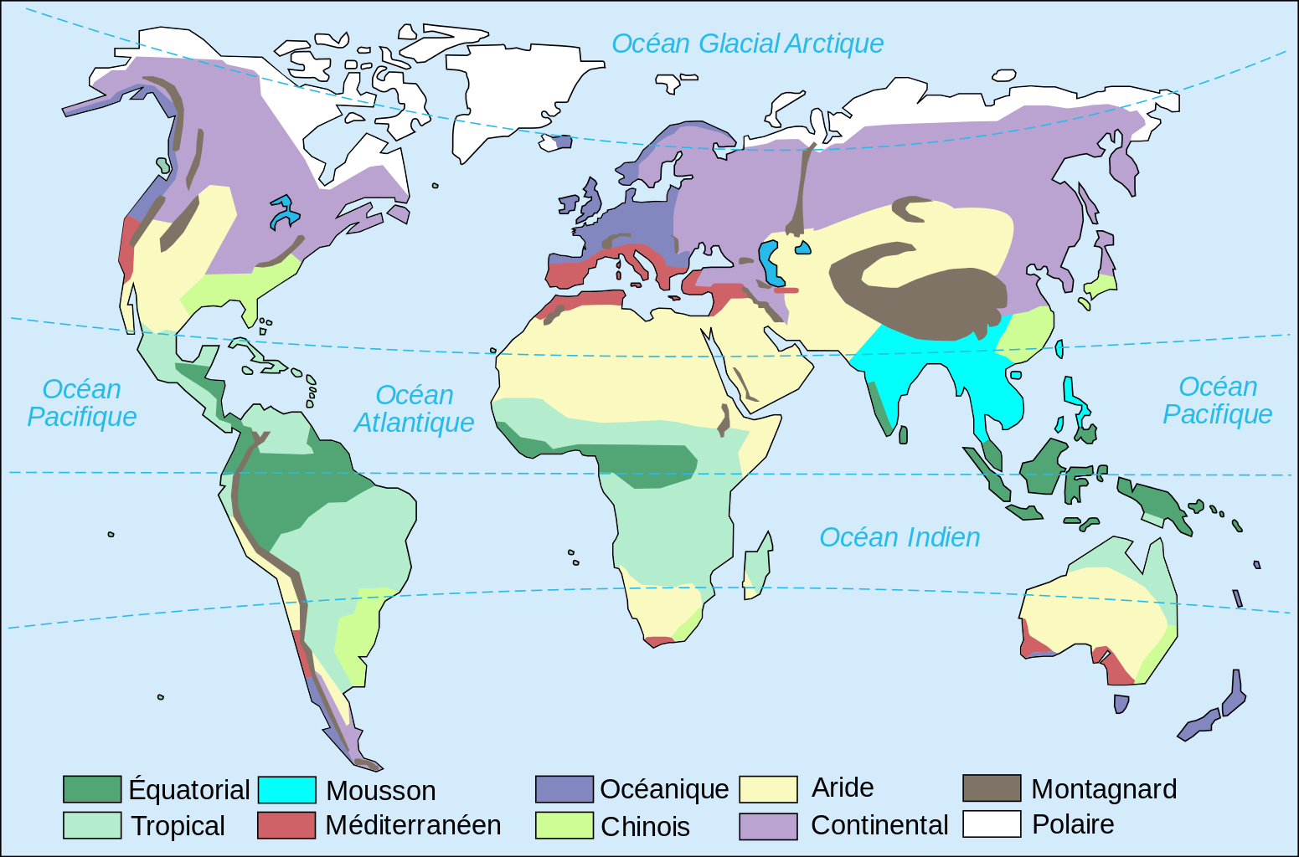

Pour définir aléatoirement la météo voilà un tableau qui définit par mois des intempéries possibles. Il suffit de lancer 3d6 et d’observer le résultat :
- 1er dé (bleu) = la pluie.
- 2e dé (gris) = le vent. Pour obtenir un 7+, sur un 6, relancez le dé et si le résultat est de 4+, c’est réussi. Si votre résultat est inférieur de 1 au seuil, c’est un vent léger.
- 3e dé (blanc) = la variation de température. Une réussite monte ou baisse de 1 (ou 2 suivant la notation) le niveau de la chaleur / froid.

Bien sûr, les effets météo amènent les modificateurs potentiels suivant les règles utilisées.

Couleurs des mois :
- blanc = malus froid moyen par défaut ( entre -10 et -1°C )
- bleu = malus froid léger par défaut ( entre 0 et 9°C)
- vert = pas de malus de température (entre 10 et 24°C )
- orange = malus chaleur légère par défaut (entre 25 et 33°C )
- rouge = malus chaleur moyenne par défaut (entre 34 et 41°C )

Notes :
- Inversez les mois dans l'hémisphère sud.
- Les températures moyennes prennent en compte l’humidité ou l’ensoleillement.
- Ce sont des bases que vous pouvez facilement ajuster.

Méditerranéen | JAN | FEV | MAR | AVR | MAI | JUIN | JUIL | AOU | SEP | OCT | NOV | DEC
Precipitations | 5+ | 6+ | 6+ | 5+ | 6+ | 6+ | 6+ | 6+ | 6+ | 5+ | 5+ | 5+
Vent | 5+ | 4+ | 5+ | 5+ | 5+ | 6+ | 6+ | 6+ | 6+ | 5+ | 5+ | 5+
Plus chaud | - | 5+ | - | 6+ | 4+ | 5+ | 4+ | 4+ | 5+ | 6+ | - | 6+
Plus froid | 6+ | - | 6+ | - | - | - | - | - | - | - | 6+ | -
Base : Marseille

Chinois | JAN | FEV | MAR | AVR | MAI | JUIN | JUIL | AOU | SEP | OCT | NOV | DEC
Pluie | 5+ | 5+ | 5+ | 4+ | 4+ | 3+ | 3+ | 4+ | 4+ | 5+ | 6+ | 6+
Vent | 7+ | 6+ | 7+ | 7+ | 7+ | 6+ | 6+ | 6+ | 7+ | 7+ | 7+ | 6+
Plus chaud | - | - | 6+ | 5+ | 6+ | 5+ | 4+ | 4+/6+ | 5+ | 6+ | 6+ | -
Plus froid | 6+ | - | - | - | - | - | - | - | - | - | - | -
Base : Hong Kong

Tropical | JAN | FEV | MAR | AVR | MAI | JUIN | JUIL | AOU | SEP | OCT | NOV | DEC
Pluie | 6+ | 6+ | 6+ | 6+ | 5+ | 4+ | 4+ | 4+ | 4+ | 4+ | 5+ | 6+
Vent | 6+ | 6+ | 6+ | 6+ | 7+ | 7+ | 7+ | 7+ | 7+ | 6+ | 6+ | 6+
Plus chaud | 6+ | 5+ | - | - | - | - | - | 6+ | 6+ | - | - | 5+
Plus froid | - | - | 5+ | 6+ | - | - | - | - | - | - | 6+ | -
Base : La Havane

Mousson | JAN | FEV | MAR | AVR | MAI | JUIN | JUIL | AOU | SEP | OCT | NOV | DEC
Pluie | - | - | - | - | - | 5+ | 3+ | 4+ | 5+ | 6+ | - | -
Vent | 7+ | 7+ | 7+ | 6+ | 6+ | 6+ | 6+ | 7+ | 7+ | 7+ | 7+ | 7+
Plus chaud | - | - | - | 6+ | - | - | - | 6+ | - | - | - | -
Plus froid | 6+ | 5+ | - | - | 5+ | 6+ | 5+ | - | - | - | 5+ | -
Base : Delhi

Océanique | JAN | FEV | MAR | AVR | MAI | JUIN | JUIL | AOU | SEP | OCT | NOV | DEC
Precipitations | 4+ | 4+ | 4+ | 5+ | 5+ | 5+ | 6+ | 6+ | 5+ | 5+ | 4+ | 4+
Vent | 6+ | 6+ | 7+ | 7+ | 7+ | 7+ | 7+ | 7+ | 7+ | 6+ | 6+ | 6+
Plus chaud | - | - | 5+ | - | - | 6+ | 5+ | 6+ | - | - | 6+ | -
Plus froid | 6+ | - | - | 5+ | - | - | - | - | - | 5+ | - | -
Base : Seattle

Continental | JAN | FEV | MAR | AVR | MAI | JUIN | JUIL | AOU | SEP | OCT | NOV | DEC
Precipitations | 4+ | 5+ | 5+ | 5+ | 5+ | 5+ | 5+ | 5+ | 5+ | 5+ | 5+ | 4+
Vent | 6+ | 6+ | 6+ | 6+ | 6+ | 6+ | 6+ | 6+ | 6+ | 6+ | 6+ | 6+
Plus chaud | - | - | - | 5+ | - | 5+ | - | 5+ | - | 6+ | - | -
Plus froid | 5+ | 6+ | 5+ | - | - | - | 5+ | - | 5+ | - | 5+ | 6+
Base : Moscou

Equatorial | JAN | FEV | MAR | AVR | MAI | JUIN | JUIL | AOU | SEP | OCT | NOV | DEC
Precipitations | 5+ | 6+ | 5+ | 4+ | 4+ | 5+ | 5+ | 5+ | 5+ | 4+ | 4+ | 4+
Vent | 6+ | 5+ | 6+ | 7+ | 7+ | 7+ | 6+ | 6+ | 6+ | 6+ | 7+ | 6+
Plus froid | 5+ | 5+ | 5+ | 5+ | 5+ | 5+ | 5+ | 5+ | 5+ | 5+ | 5+ | 5+
Base : Singapour

Aride | JAN | FEV | MAR | AVR | MAI | JUIN | JUIL | AOU | SEP | OCT | NOV | DEC
Precipitations | 6+ | 6+ | - | - | - | - | - | - | - | - | - | 6+
Vent | 5+ | 5+ | 5+ | 4+ | 4+ | 4+ | 5+ | 5+ | 5+ | 5+ | 5+ | 5+
Plus chaud | - | - | - | 5+ | - | 5+ | - | 5+ | - | 5+ | - | -
Plus froid | 6+ | 6+ | - | - | 5+ | - | 5+ | - | 5+ | - | - | -
Base : Le Caire

Polaire | JAN | FEV | MAR | AVR | MAI | JUIN | JUIL | AOU | SEP | OCT | NOV | DEC
Precipitations | 5+ | 5+ | 5+ | 5+ | 5+ | 5+ | 5+ | 5+ | 4+ | 5+ | 4+ | 4+
Vent | 5+ | 4+ | 5+ | 5+ | 5+ | 5+ | 5+ | 5+ | 5+ | 4+ | 4+ | 5+
Plus chaud | - | - | - | - | - | 6+ | - | - | 6+ | - | - | -
Plus froid | 6+ | 5+ | 6+ | - | - | - | 5+ | 5+ | - | 6+ | - | -
Base : Nuuk

Montagnard | JAN | FEV | MAR | AVR | MAI | JUIN | JUIL | AOU | SEP | OCT | NOV | DEC
Precipitations | - | - | - | 6+ | 6+ | 4+ | 4+ | 4+ | 5+ | 6+ | - | -
Vent | 6+ | 5+ | 5+ | 5+ | 5+ | 6+ | 6+ | 6+ | 6+ | 6+ | 6+ | 6+
Plus chaud | - | - | - | 6+ | - | - | - | - | - | 5+ | - | 5+
Plus froid | 6+ | 5+ | 6+ | - | 5+ | - | - | - | 5+ | - | 6+ | -
Base : Lhassa

